САБАҚ ЖОСПАРЫ

Пән | Математика | 
Мұғалім | Ерназарова Меруерт Елшибаевна
Мектеп, сынып | №60 жалпы білім беретін орта мектеп, 1-сынып
Сабақ тақырыбы | Екі амалды өрнектер

Оқыту мақсаты | 1.2.1.6. екі амал арқылы орындалатын жақшамен және жақшасыз берілген өрнектердің мәнін табады, амалдардың ретін анықтайды.
Сабақ мақсаттары: | Барлық оқушылар: -«+», «-», «=» таңбаларын қолданады.  Көптеген оқушылар: -екі амалдан тұратын, жақшамен және жақшасыз берілген екі амалды өрнектің мәнін табады  Кейбір оқушылар: -қосудың ауыстырымдылық қасиетін түсінеді.
Ойлау дағдыларының деңгейі | Білу және түсіну, қолдану
Бағалау критерийлері | -екі амалдан тұратын,жақшалы және жақшасыз өрнектің мәнін табады.  -амалдардың орындау ретін анықтайды  -қосудың ауыстырымдылық қасиетін түсінеді және қолданады
Тілдік мақсаттар | Қосу,азайту,өрнек,амалдар реті
Құндылықтарды дарыту | Ұлттық құндылығымызды сақтауға және бірлесіп жұмыс жасауға тәрбиелеу
Пәнаралық байланыстар | сауат ашу
АКТ қолдану дағдылары | Компьютер, проектор, https://bilimland.kz/kk/subject/matematika/1-synyp/qosu-men-azajtu-amaldarynyng-komponentteri
Бастапқы білім | 1-20 сандарды салыстырады
Сабақ барысы
Сабақтың жоспарланған кезеңдері | Сабақтағы жоспарланған іс-әрекет | Ресурстар
Сабақтың басы  5 мин | (Ұ) Шаттық шеңбер  Оқушылар шеңберде жиналып  Қолды көкке созайық,  Азайтайық ,қосайық,  Сан есептің сарайын,  Қане,бірге ашайық - деп мұғаліммен бірге бүгінгі сабаққа сәттілік тілейді.Стикерге жазылған амалдар арқылы топқа бөліну.Әр оқушы стикерде жазылған амалдар арқылы топтарға біріктіру. Нәтижесінде 4 оқушыдан құралған  1-топ-«+»  2-топ- «-»  3 топ-«=»  (Әр топ алғашқы ондық сандар жазылған 3 парақша және 1 бос парақша алады. ) | Қолды көкке көтеру,азайту,қосу таңбаларын қолмен көрсетеді  Стикер,ламинатталған қағаз,сандар жиындығы
Сабақтың ортасы  20 мин  Сергіту сәті  5 мин | 1-тапсырма  Модельдеу әдісі. "Қар қиыршығы" ойыны (оқушыларға мысалдар ұсыну арқылы ойлау қабілеттерін дамытады,бір-бірлерінің ой-пікірлерін тыңдайды)  Барлық қар қиыршықтарын санау. (Оқушылар орындарында кез-келген ретпен бір қатарға тұрады және «қар қиыршықтарын жина» дегенде қолындағы ақпаратты бір-біріне береді. Бірінші оқушы солдан оңға қарай екіншіге, екінші -үшіншіге, үшінші-төртіншіге береді. Оқушылардың тізбегін аяқтайтын төртінші оқушы үш санның қосындысын тауып, жауабын өз парақшасына жазу керек. Немесе топтардағы оқушылар өз парақшаларына жазуға болады  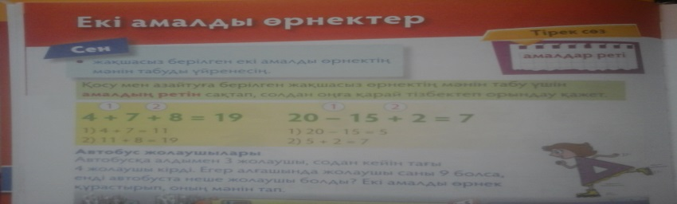  оқушының өз әрекетін мынадай сөйлемдермен түсіндіріп отыруын қадағалаймын.  «Біз алғашқы екі қар қиыршығын қостық...» ( 1+1=2)  «содан соң келесі қар қиыршығын қостық...» (2+1=3)  «нәтижесін алдық...» (3+1=4)  «бұл мысалдың нәтижесі...»  Дескриптор:  -оқушылар ой-пікірін тыңдайды;  -жалпы қорытынды жасайды;  -амалдардың орындалу ретін біледі;  ҚБ "Қар қиыршықтары"  2-тапсырама :"Ойлан,тез есепте" әдісі  (ТЖ)"Аяз атаның сыйлығы"  (оқушыларды ойланып әрі тез есептеуге ,өзіне деген сенімімен оқуға деген ынтасы арттырамын)  -Олай болса,балалар енді бәріміз аяз атаны ортаға шақырып,аяз ата мен ақша қардың тапсырмаларын орындайық  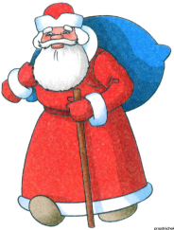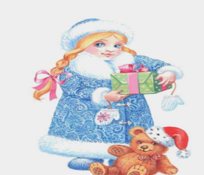  Оқушыларға әр топқа өрнектер беріледі.  -Өрнектерге назар аудар.  -Өрнектердің айырмашылығын тап.  -Амалдардың орындалу ретін анықтап,өрнектердің мәнін тап.  4+7+8=19 9-3+2=8 20-15+12=17  1)4+7=11 1)9-3=6 1)20-15=5  2)11+8=19 2)6+2=8 2)5+12=17  Дескриптор: -өрнектерді салыстырады  -бір таңбалы сандардан және екі таңбалы сандардан жасалғанын анықтайды -амалдардыңорындалу ретін анықтайды  -өрнектердің мәнін табады ҚБ «ойыншықтар»  3-тапсырма  Дәптермен жұмыс  "Орында,ойлан,есте сақта" әдісі  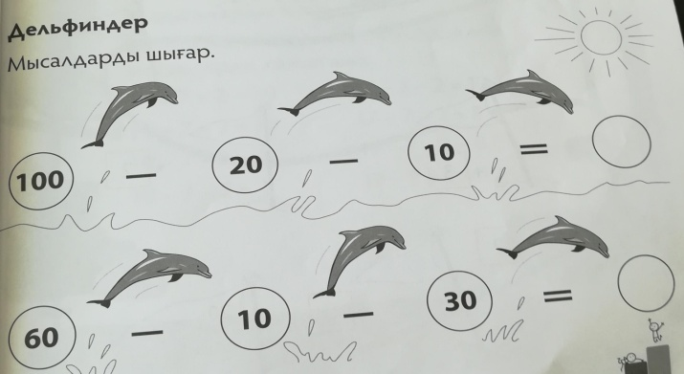  Дескриптор:  -амалдардың орындалу ретін анықтайды  -екі амалмен берілген санды өрнектегі азайтудың мәнін табады  ҚБ «ойыншықтар»  "Санау " әні  «Санау» әні  Біз азайттық қостық,  Есептедік шаршадық.  Орнымыздан тұрайық.  Қимылдатып аяқты,  Шапалақты ұрайық.  Отырайық, тұрайық.  Соқтығысып қалмайық.  Сәл демалып алған соң,  Есептеуді жалғайық  4-тапсырма  Жұптық жұмыс «Зерттеу жүргіз» әдісі.  (зерттеу нәтижесінде оқушылар екі амалмен берілген санды өрнектегі қосудың мәнін,талддау жасауға,өз болжамын айтуға дамыту)  Оқушыларға екі амалды өрнек беріледі.  40+30+10  Мысалды амалдардың орындалу ретін сақтап шығар.Сенде қандай жауап шықты?Содан кейін осы мысалды амалдардың орындалу ретін сақтамай шығарып көр.Енді қандай жауап шықты?Жауаптары бірдей ме?Жауаптары бірдей ме?Неліктен?  40-30+10  Мысалды амалдардың орындалу ретін сақтап шығар.Сенде қандай жауап шықты?Содан кейін осы мысалды амалдардың орындалу ретін сақтамай шығарып көр.Енді қандай жауап шықты?Жауаптары бірдей ме?Жауаптары бірдей ме?Неліктен?  40-30-10  Мысалды амалдардың орындалу ретін сақтап шығар.Сенде қандай жауап шықты?Содан кейін осы мысалды амалдардың орындалу ретін сақтамай шығарып көр.Енді қандай жауап шықты?Жауаптары бірдей ме?Жауаптары бірдей ме?Неліктен?  Дескриптор:  -екі амалды өрнекке зерттеу жүргізеді  -өрнектің орындалу ретін анықтайды  -өрнектің мәнін табады  (ҚБ) «ойыншықтар» | https://bilimland.kz/kk/courses/bastapqy-matematika/1-synyp/6-0-men-20-sandar-aralyhynda-kosu-zhane-azajtu/lesson/6-07-3-ozindik-zhumys-qosymsha-tapsyrmalar  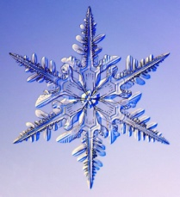  https://bilimland.kz/kk/courses/bastapqy-matematika/1-synyp/6-0-men-20-sandar-aralyhynda-kosu-zhane-azajtu/lesson/6-07-3-ozindik-zhumys-qosymsha-tapsyrmalar  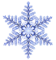  https://bilimland.kz/kk/subject/matematika/1-synyp/qosu-men-azajtu-amaldarynyng-komponentteri  https://www.google.kz/
Сабақтың соңы  20 мин | 5-тапсырма  ӨЖ. Шығарып көр: "Құпия код" әдісі  (оқушыларды шапшаңдыққа,бірлесіп жұмыс жасауға дамыту)  Оқушылар мысалдарды шешіп,жауаптарын өсу ретімен қойып,сәйкес келетін әріптерден сөздер құрастырады    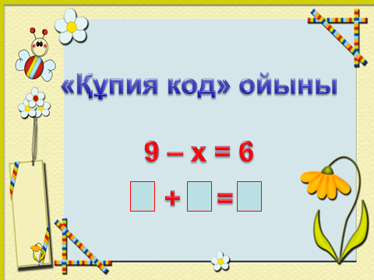  10+0+6=?Т 40-30+3=?Ң 20-1-10=?Қ  100-80-1=?А 40+0-20=?Р 19-8+0=?А  Қ А Ң Т А Р  9 19 13 16 11 20  Дескриптор:  -өрнектегі арифметикалық амалдар ретін сақтайды;  -екі амалды жақшасыз өрнектің мәнін табады  ҚБ "ойыншықтар"  6-тапсырма\\  «Кім шапшаң» ойыны  (оқушылардың ойлау қабілетін,шапшаңдығын,өткен біліммен жаңа білімді ұштастыра білуге дамыту)  Сурет бойынша жақшалы өрнектер құрастырады.  6+(4-2)=8 (6+4)-2=8 (4+6)-2=8  дескрипторлар: -өрнек құрастырады; -құраған өрнегі неше амалдан тұратындығын анықтайды; -қандай амалды бірінші орындайтынын біледі -қай амалды екінші орындағанын айтады; -қорытынды жасайды.  ҚБ "ойыншықтар"  Бағалау-оқушылар сабақ соңында: -екі амалдан тұратын өрнектердегі амалдардың қандай ретпен орындалатынын түсініп, меңгереді  «Шырша безендіру»    Маған сабақ ұнады. Тақырыпты меңгердім.  тақырыпты түсіндім бірақ тапсырмалар кезінде қиналдым  мен түсінбедім,көңіл күйім жоқ | https://bilimland.kz/kk/subject/matematika/1-synyp/qosu-men-azajtu-amaldarynyng-komponentteri

Саралау – балаларға қалай көмектесесіз? Қабілетті балаларға қандай тапсырмалар бересіз? | Бағалау – оқушылардың білімдерін қадағалауды қалай жоспарлайсыз? |  | Денсаулық пен қауіпсіздік  техникасының сақталуы
Үлгерімі төмен оқушыларға екі амалды өрнектердің мәнін табу кезінде қолдау көрсетіледі.  Қабілетті оқушыларға топта өз сыныптастарына қолдау көрсету сұралады.  Кейбірі  қосудың ауыстырымдылық қасиетін түсінеді,  Көбі  екі амалдан тұратын, жақшамен және жақшасыз берілген екі амалды өрнектің мәнін табуды үйренеді  Барлығы  -«+», «-», «=» таңбаларын қолданады. | Ж) «Зерттейік» әдісі – топтастыру,өрнектің мәнін табу.Екі амалды өрнектердің орындалу ретін сақтайды.  (Ө) «Құпия код» әдісі- оқушылар мысалдарды шешіп,жауаптарын өсу ретімен қойып,сәйкес келетін әріптерден сөздер құрастыруын бағалу.  (Т) «Ойлан,тез,есепте»- Амалдың қалай орындалатынын түсіндір.Өрнектің мәнін тап.Берілген өрнекке жақша қойып, өрнектің мәнін табуын бағалау  (Т) «Кім шапшаң?».-суреттер бойынша жақшалы өрнектер құрастыру арқылы бағалау.  (Ұ) Модельдеу әдісі– оқушылар ой-пікірін тыңдайды,жалпы қорытынды жасайды,амалдардың орындалу ретін біледі |  | сергіту жаттығуын бәріне орындату, партада дұрыс отыру ережесін орындату
Рефлексия  Сабақтың мақсатына ?  Оқушылар не үйренді?  Ынтымақтастық атмосферасы қандай болды?  Оқушылар арасындағы саралау бойынша іс-әрекеттер ұтымды болды ма?  Жоспарланған уақытты ұстандым ба? Жоспардан қандай шегіністер жасадым және неліктен? |  | Сабақтың бағалау критерилері мен мақсаты оқушылардың  деңгейлеріне байланысты орындалды.  Берілген сұрақтарға нақты жауап беріп,екі амалды өрнектерді шығарады.  Сақталды.

